**Indicar la salida del siguiente código**

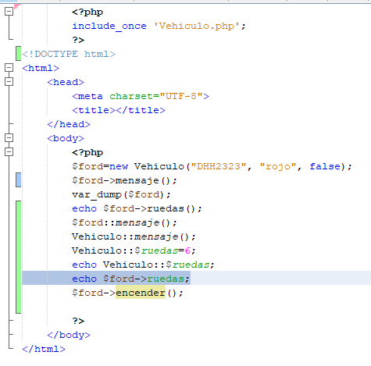

**La Clase Utilizada**

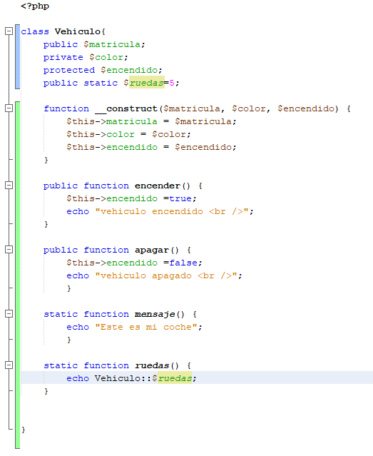

Tal como esta lo que nos muestra es un fallo el cual proviene de una función no definida

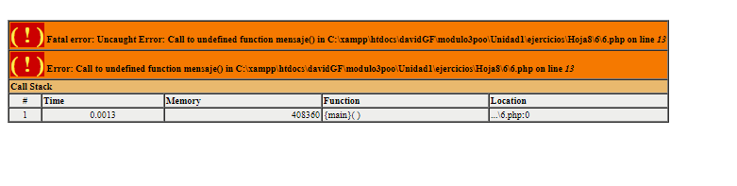

Al editar los documentos para que nos quede como en la siguiente imagen nos quedamos única y exclusivamente con dos avisos los cuales se deben al acceso a una propiedad de la manera incorrecta

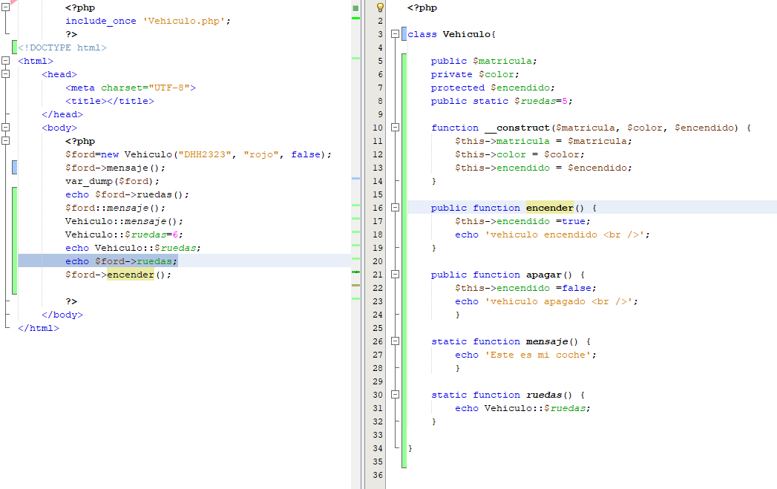

Aun asi la respuesta es la impresión del mensaje junto al Var_dump del objeto coche Ford, el numero de ruedas, los dos avisos (que se pueden ocultar) y el estado del coche.

